- В лапомойках предусмотрены выводы не под смесители, предусмотренные проектом. Проектом предусмотрен смеситель вмонтированный в стену
- Двери в лестничную клетку на типовых этажах установлены с металлическим отбойником и не того цвета. Цвет дверей отличается от дверей в межквартирный коридор и дверей лифта (9011)
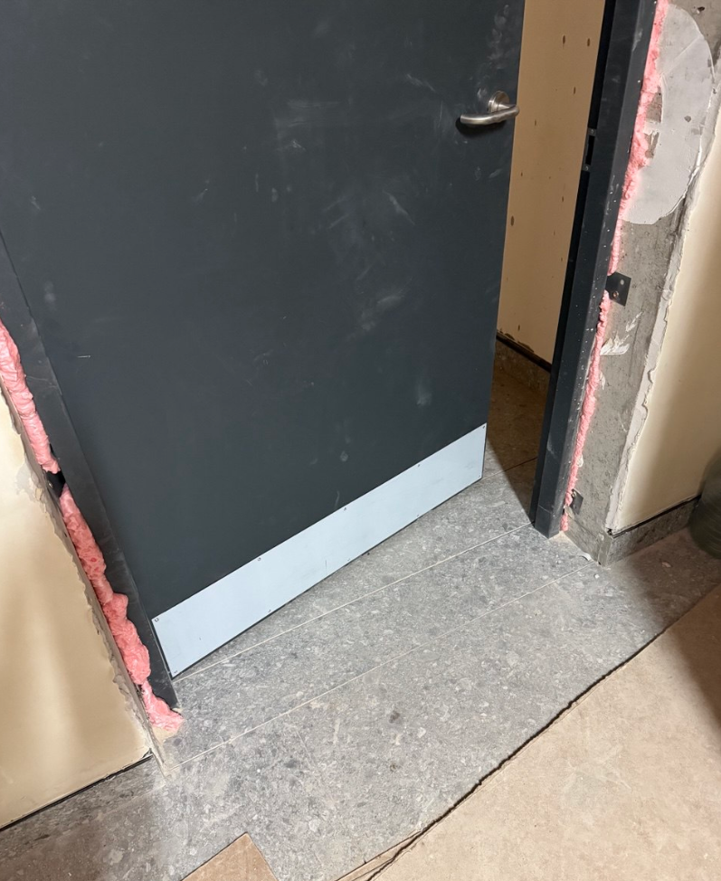
- Участок 6.1 в лифтовых холлах типовых этажей не соблюдается высот потолка (по проекту 2900мм, по факту – 2630мм)
- Рассмотреть возможность применения аварийного светильника «ПК» меньшего размера (квадратный)
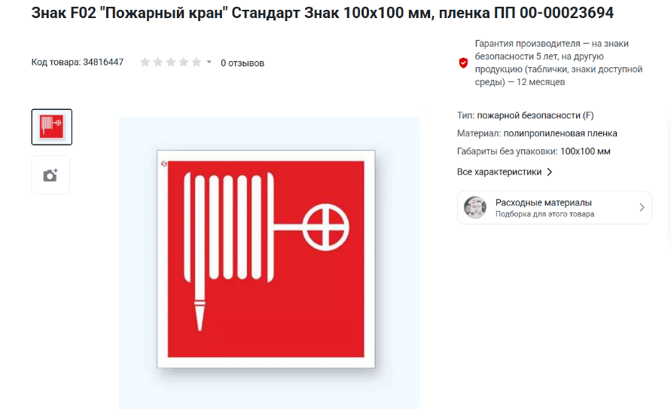

- Панель вызова лифта и переговорные устройства в лифтовых холлах устанавливаются не по проекту, соответственно аварийная табличка «место сбора» не над перегворным устройством.
- Все оконечное оборудование расставлено без учета привязок в АИ. В некоторых местах не обеспечено нормативные расстояние от углов (для обеспечения доступа МГН)
- Оконечное оборудование на потолке расположено без соосности с светильниками (не учитывают привязки в АИ)
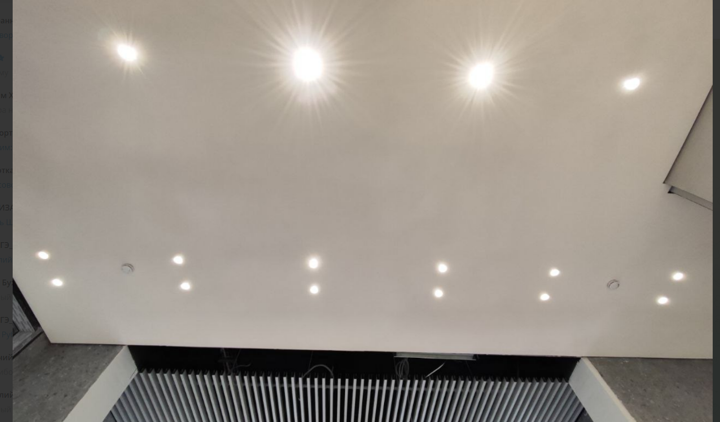
- Пожарные краны заказаны с красными ручками (согласовывали вариант ПК с серыми ручками)
- Ширина простенков в местах устройства декоративных профилей выполнена не везде необходимой шириной, как пример 6.2.4 ширина простенка на 100мм больше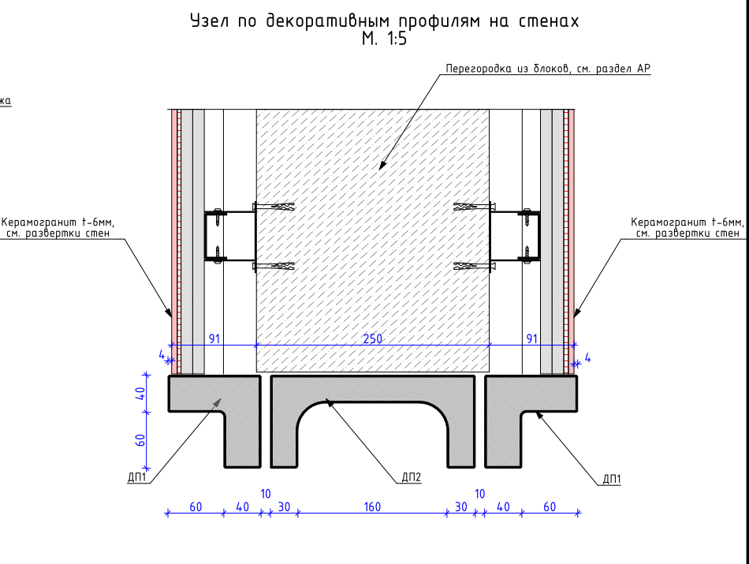
- В 6.2.1 край стены рядом с местом расположения декоративных профилей выполнен без керамогранита, крайняя плитка выполнена шириной 1м, дверь установлена некорректно, требует перекладку плитки по все стене
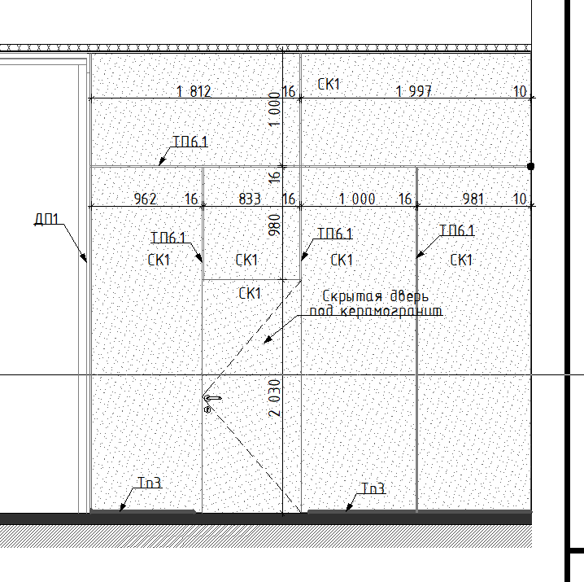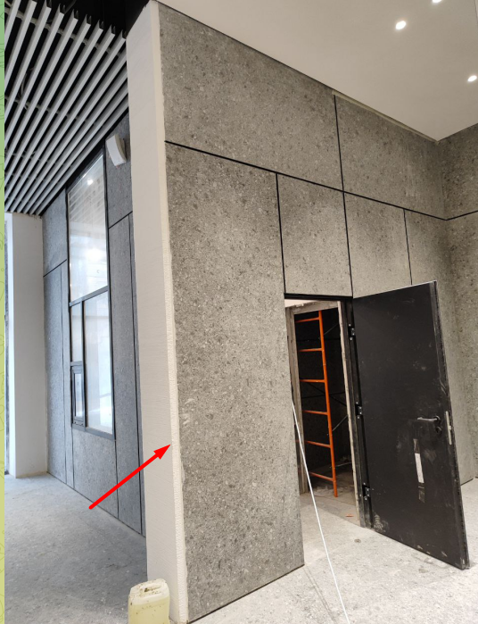
- Корпус 6.2.1 Вестибюль. Стена с витражом в пом консьержа.
Расположение витража не по проекту, это привело к расположению не по одной оси с зеркалом и не равной раскладке плитки. Необходимо выполнить одинаковую раскладку плитки.
Также громкоговоритель расположен не в соответствии с АИ без какой-либо логики (не к чему не привязан). В АИ расположен на наружной стене с окраской в белый цвет.
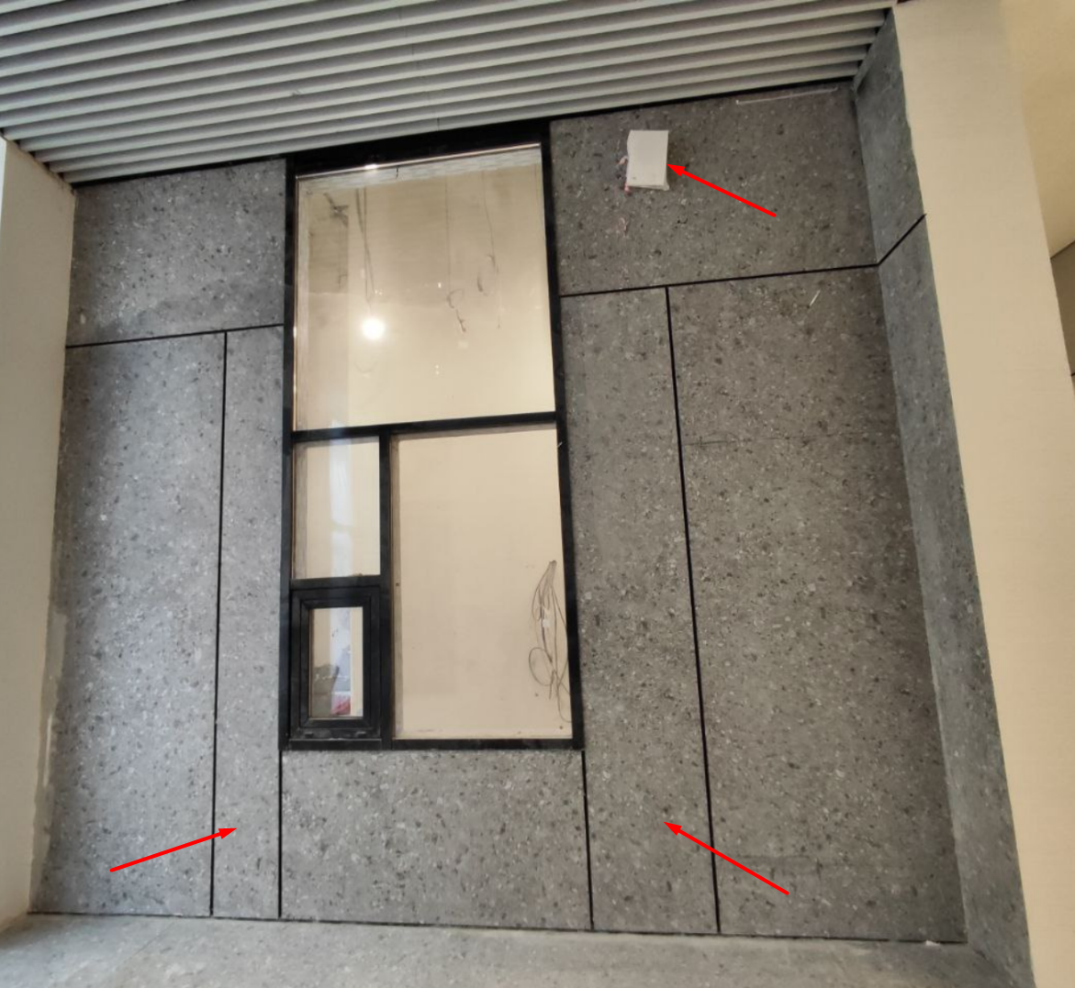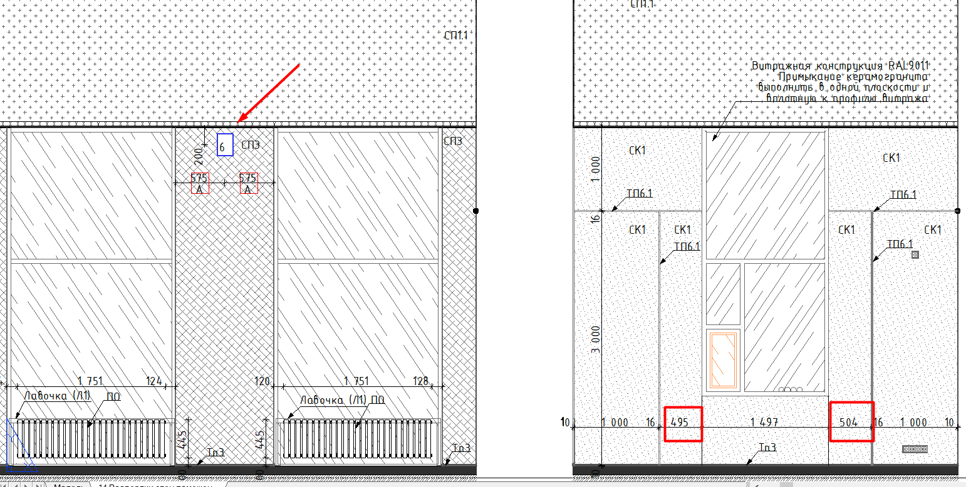
- Рассмотреть возможность выполнить таблички выход возле витражей в черном цвете (окрасить)
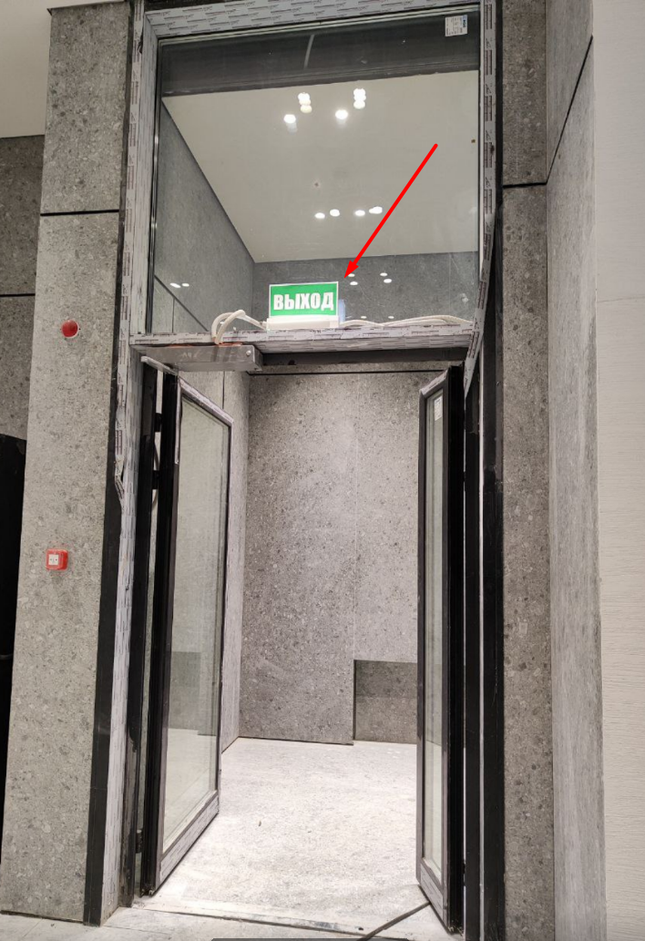
- В 6.2.1 для помещения лапомойки по факту выполнен вывод под выключатель. Выключатели в вестибюлях не выполняются. В помещении лапомойки предусмотрен датчик движения черного цвета.
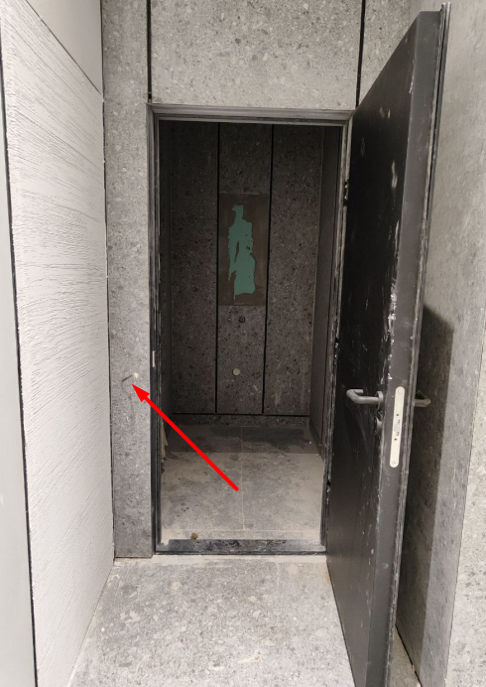
- Не предусматривать разуклонку пола к трапу в лапомойках с учетом подрезки плитки «конвертом». Пректом предусматривается расположение трапа по шву плитки. Разуклонку предусматривать за счет укладки плитки с понижением углов плитки в зоне расположения трапа
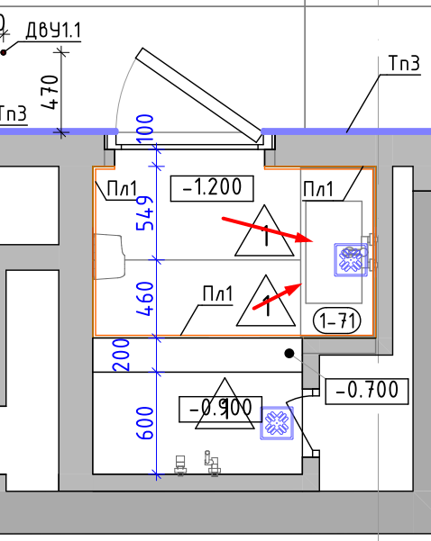
- Корпус 6.2.1 лифтовый холл типового этажа.
Не выполнена облицовка стен с лифтовыми порталам с учетом проекта, записей в ЖАН и обсуждений на площадке (расположение теневых профилей с уетом лифтовых порталов, раскалдка плитки должна быть без швов и учитывать декоративгую штукатурку). Необходимо выполнить с учетом записей в ЖАН
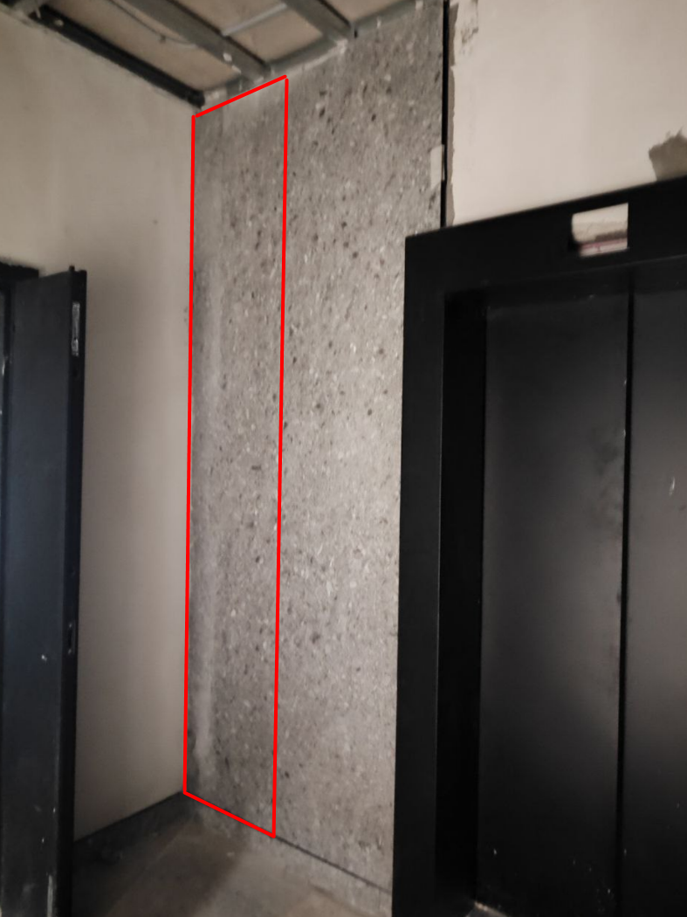
- Оповещатели, страбоскопы на типовых этажах расставлены без учета привязок в АИ без какой-либо логики (не к чему не привязан).
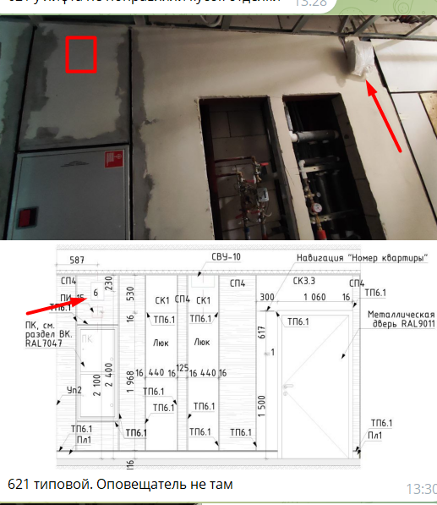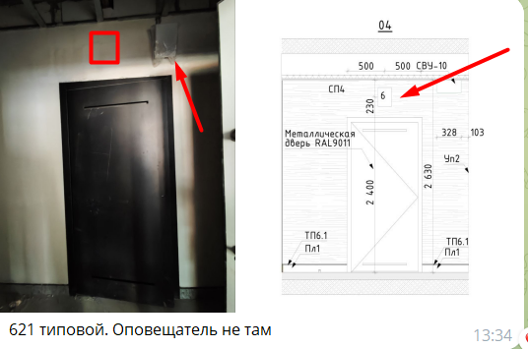
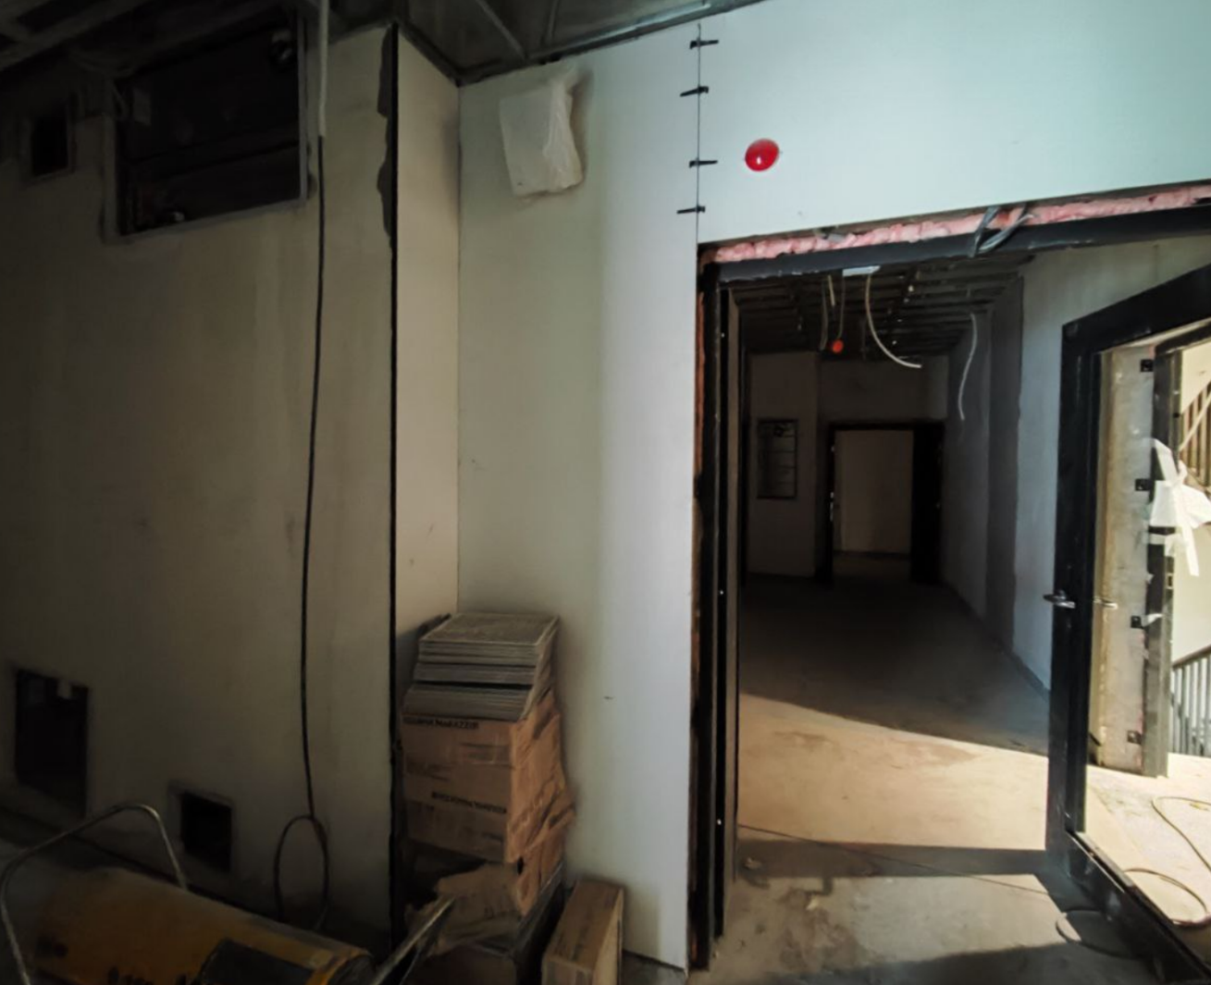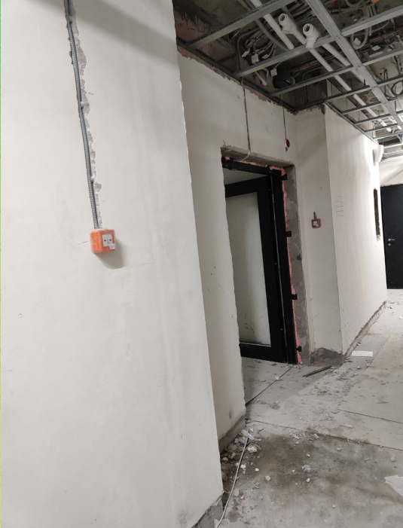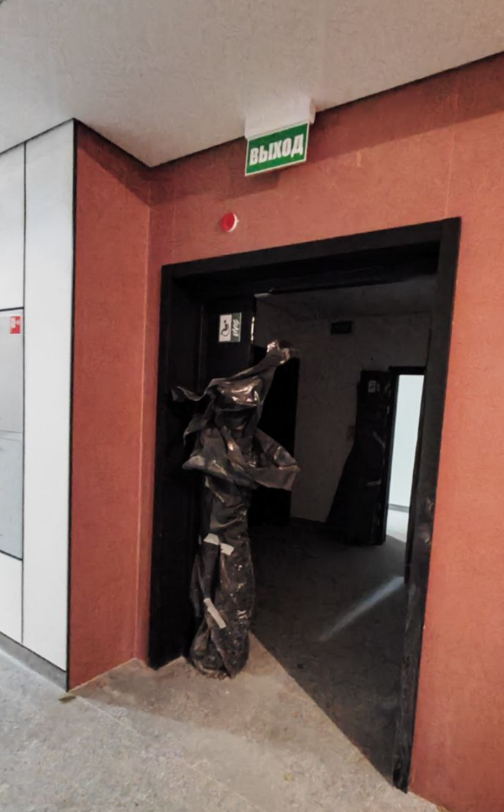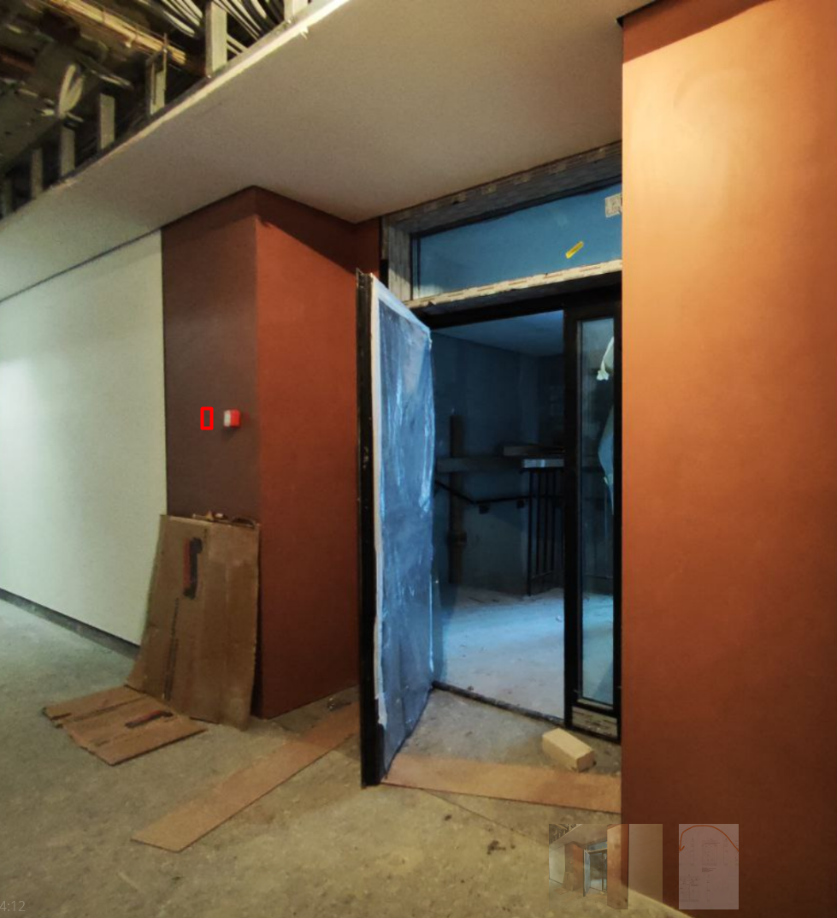
- Панели вызова лифта выполняются не в соответвии с АИ
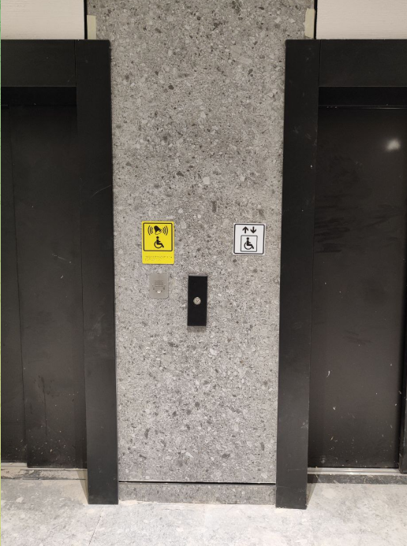
- Раскладка плитки на полах в ряде случаев выполняется не по проекту АИ. Появляются мелки подрезки плитки (как пример тамбуры на втором этаже: 6.2.1, 6.2.4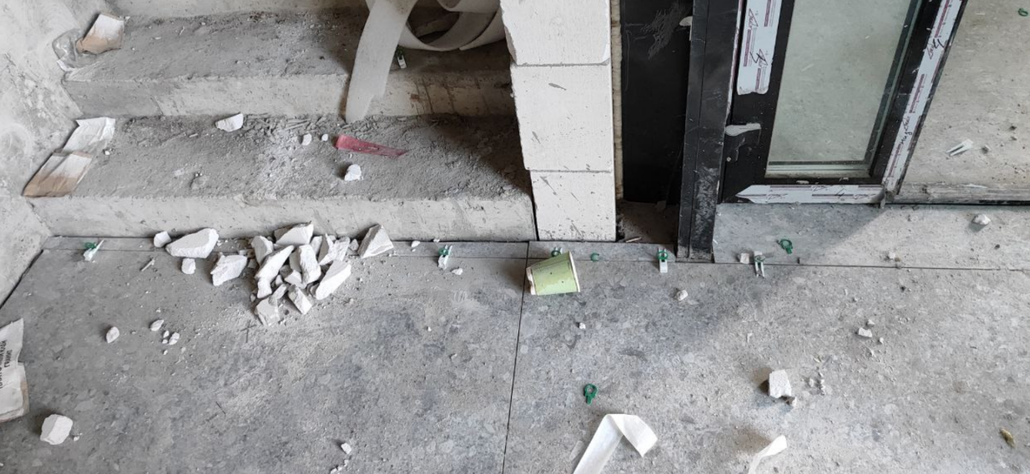 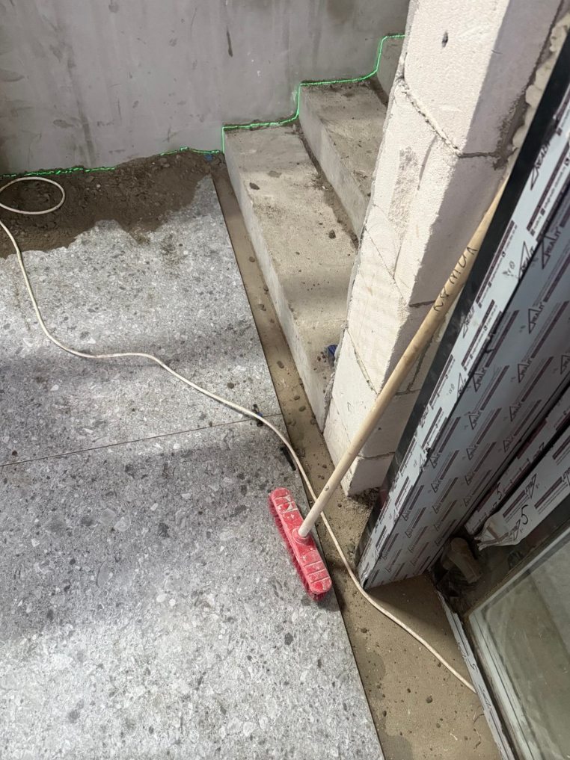
- В 6.1.3 вестибюль 1ый этаж не предусмотрены углы, плитка уже уложена
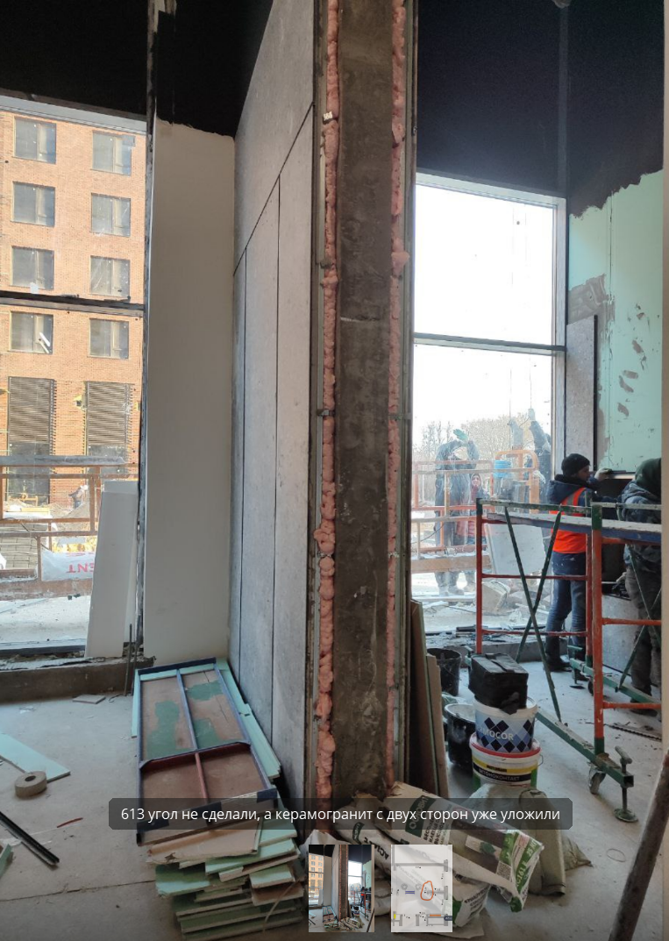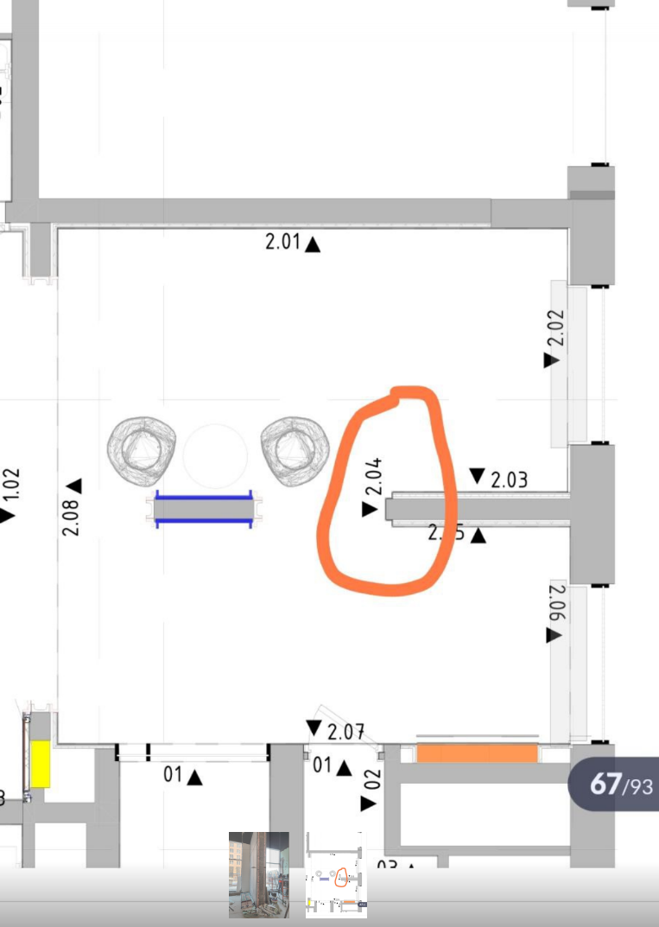
- В 6.1.3 Высота проема в ниши СПА выполнена ниже чем 2.1м, несходится с дркгими проемами в помещении
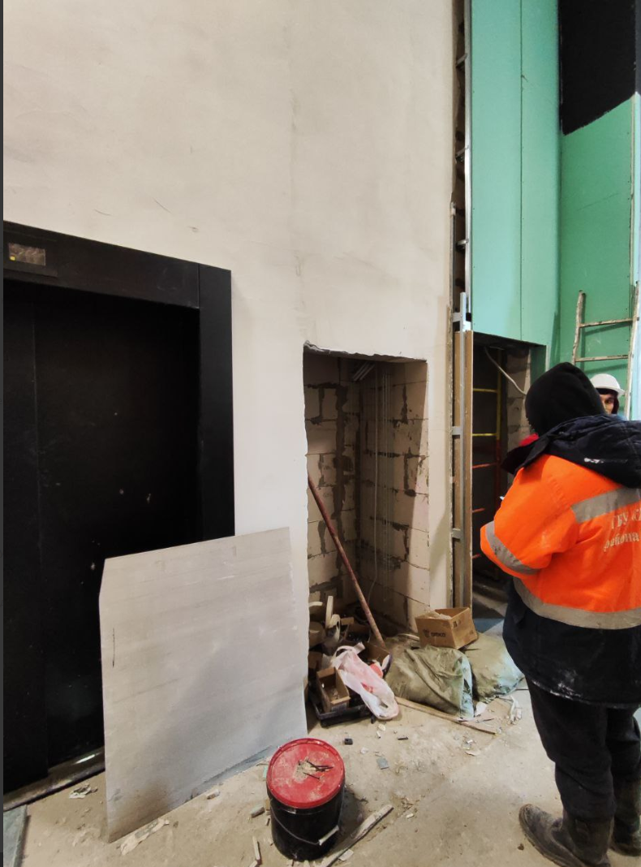

- По участку 6.1 устанавливают ПК на высоте 300мм низ от пола, что не соответвует проекту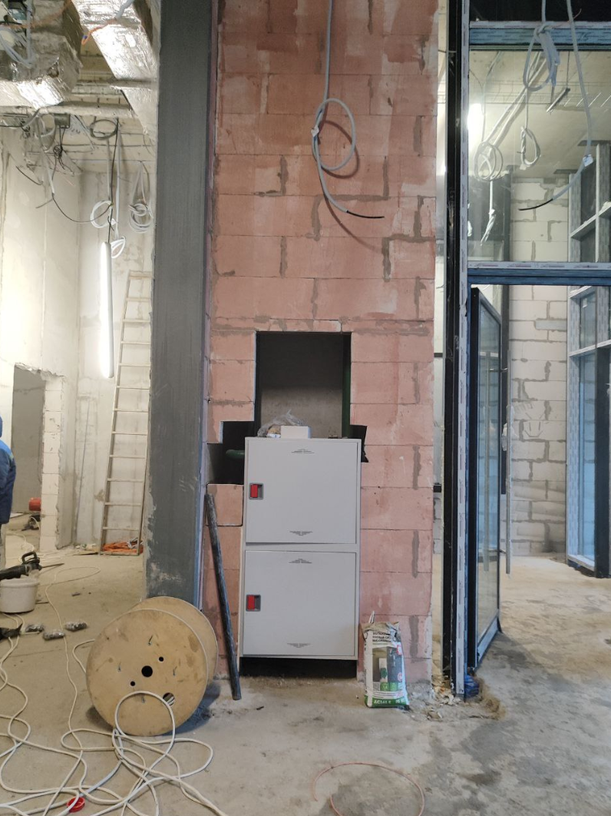
- По участку 6.1 устанавлиают широкие ПК, что влечет изменение привязок на типовых этажах, иначе раскладка отделки будет не соответвовать решениям АИ
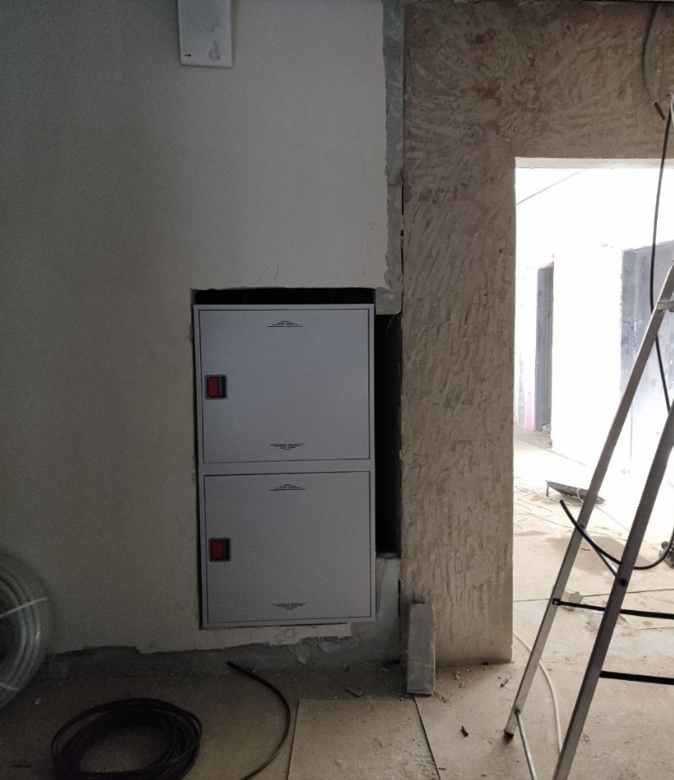
- Все секции. Типовые этажи. Лифтовый Холл. Таблички "Пожар" должны быть по центру двери на лестницу на высоте 2200мм от УЧП. Таблички "Выход" должны быть по центру двери на лестницу на потолке. Сейчас где-то "Пожар" над выходом, где-то они рядом на высоте 2200мм и не по центру двери.
- Все секции. Типовые этажи. Межквартирные коридоры. У двери в лифтовый холл должны находится ручной пожарный извещатель на высоте 1500мм от УЧП до центра и оповещатель световой стробоскопический на высоте 2400мм от УЧП до центра. Оба устройства на одной оси, на расстоянии 300мм от проёма. Сейчас световые оповещатели не на своих местах (над дверью или с другой стороны от ручного извещателя).
- Декоративная штукатурка применяется не того производителя, который был при МОКАПе
Фактура штукатурки сильно отличается. Также фактура выходит различая по этажам.
По факту такая:

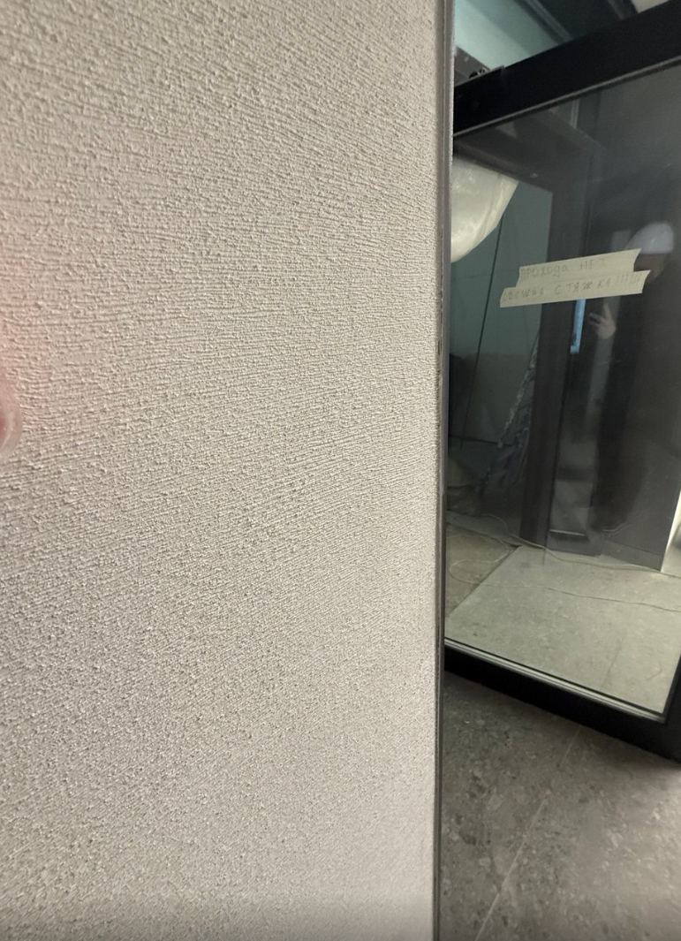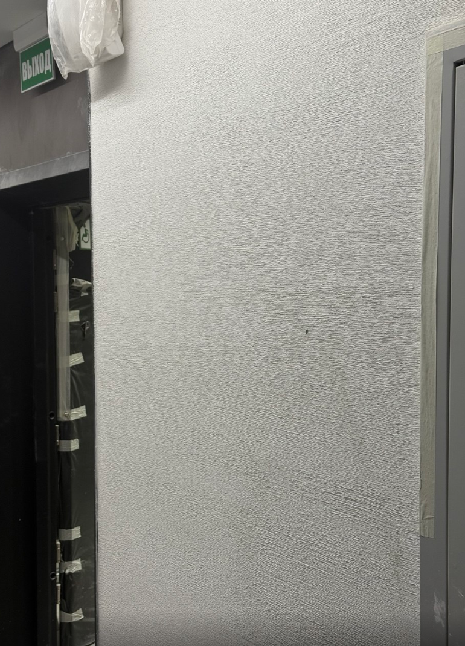
При МОКАП такая:

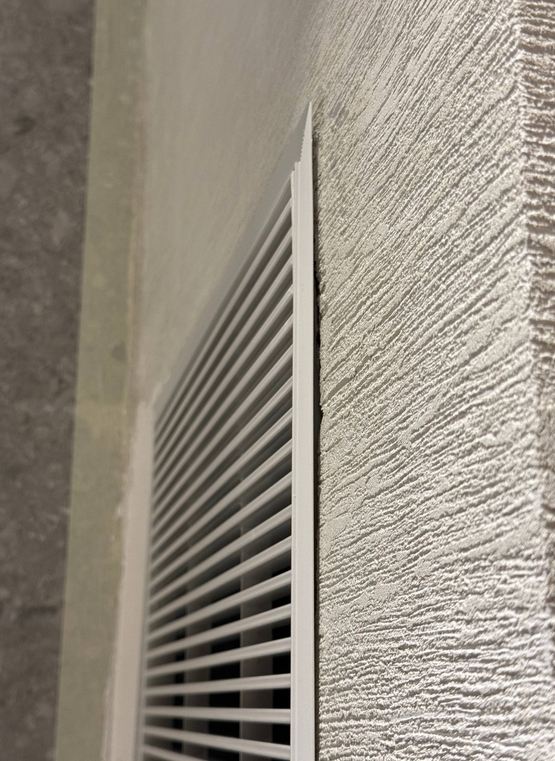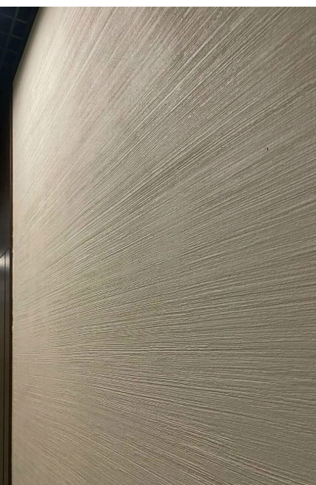
- На типовых этажах в местах устройства металлических панелей выполнена щель толщиной порядка 15мм.
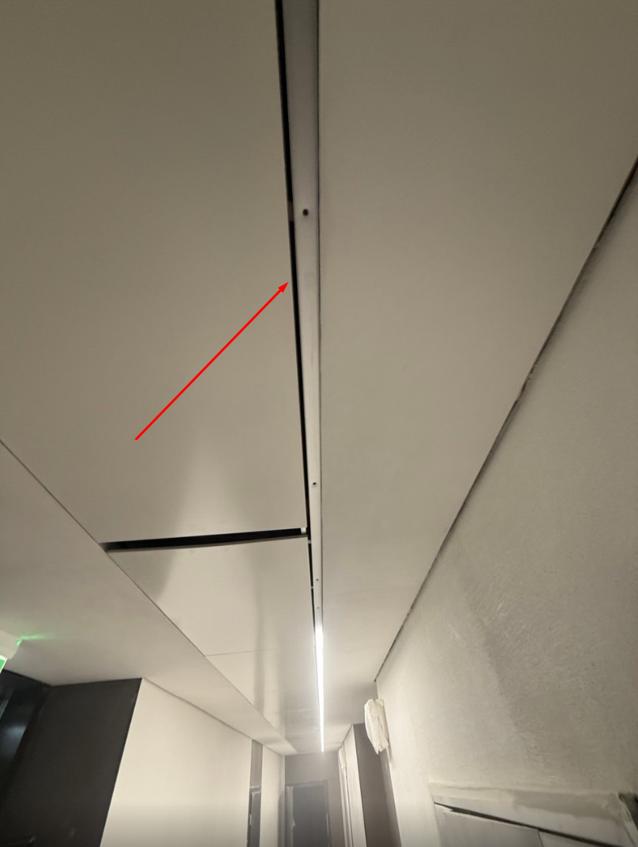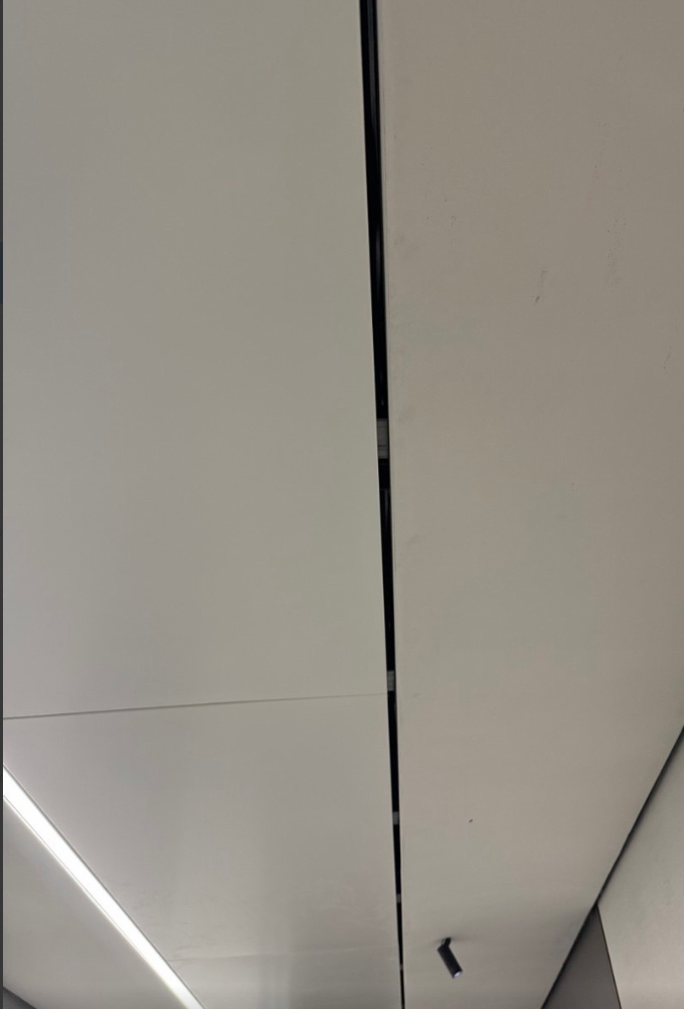
- Углы на 1ом этаже выполнены с разными размерами, не обеспечен размер 80х80мм (как пример 6.2.3)
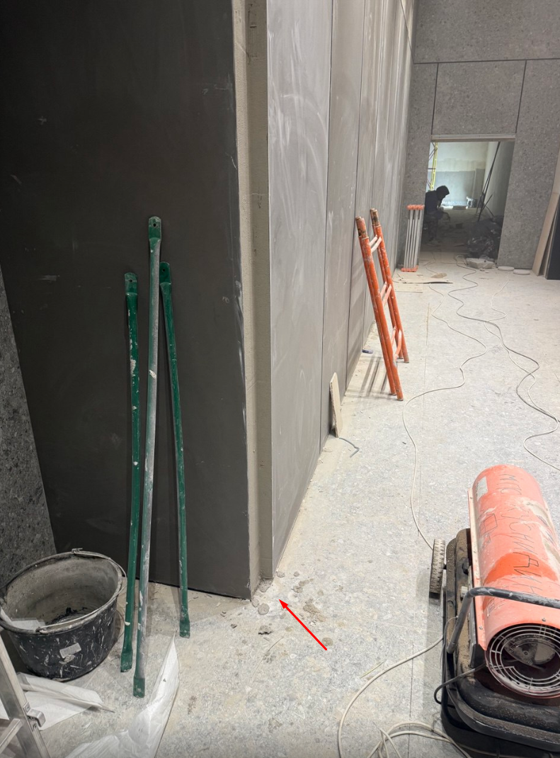
- Панели произведены не в соответвии с размерами АИ (вопрос к селекте) 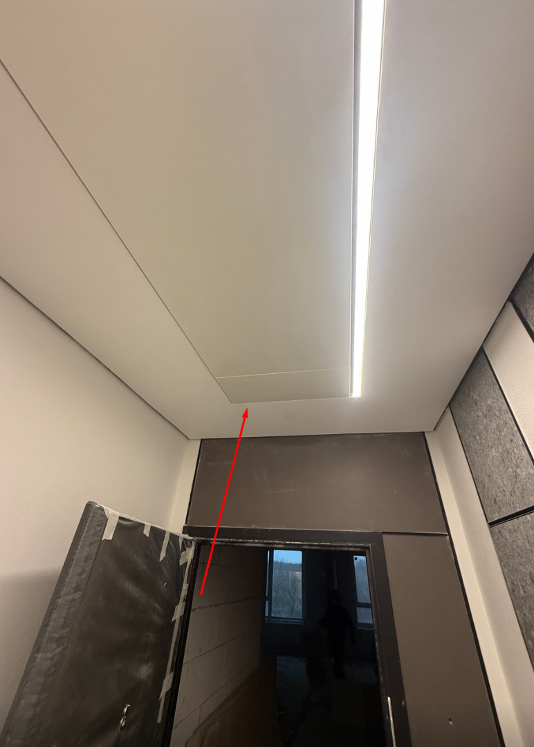
- Решетки, которые располагаются выше отметки глаз необходимо разварачикать (ламели направить вверх) чтобы скрыть внутренности
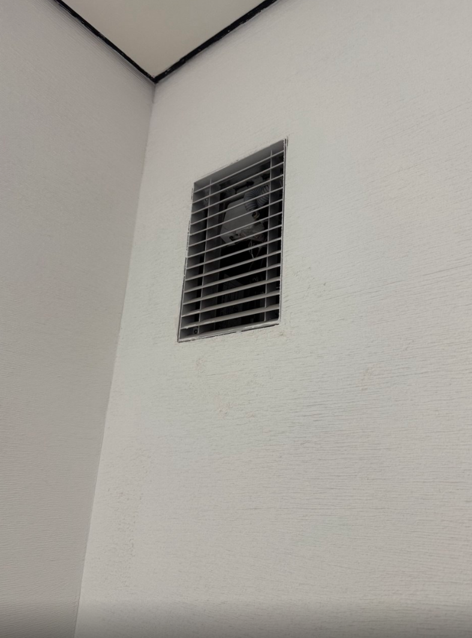
- Цвет стен на типовом этаже не соответствует Мокапу

- Тамбуры на втором этаже.
Места монтажа перил вдоль лестницы в тамбуре закреплённых к стене выполнить без видимых металлических пластин. Необходимо срезать перила, на металлические крепёжные пластины наварить трубки, далее закрепить керамогранитные плиты с отверстиями под трубки, далее закрепить перила на трубки с устройством декоративного фланца черного цвета.
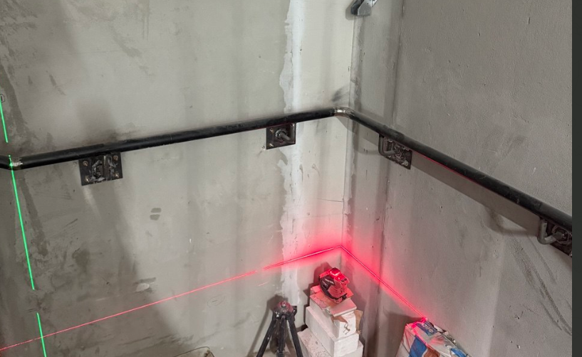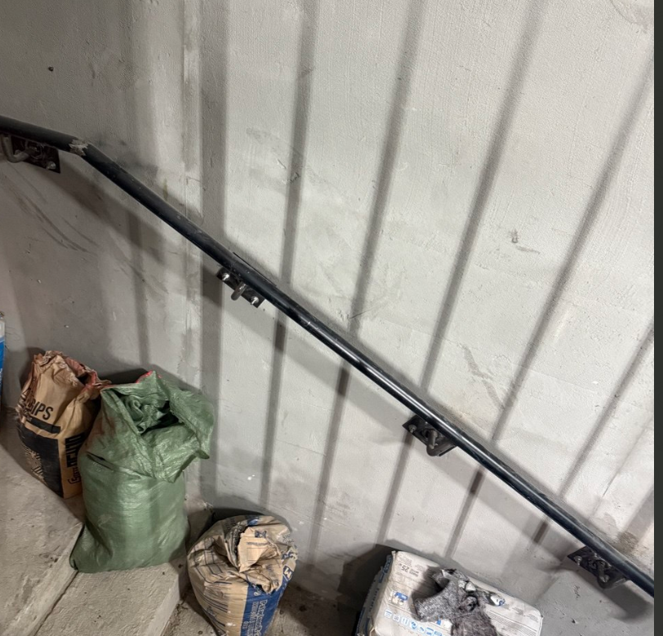

- Участок 6.2 - 1 этаж, в одном месте таблички парковочных мест наодятся выше трубы коммуникаций (решения пока нет)
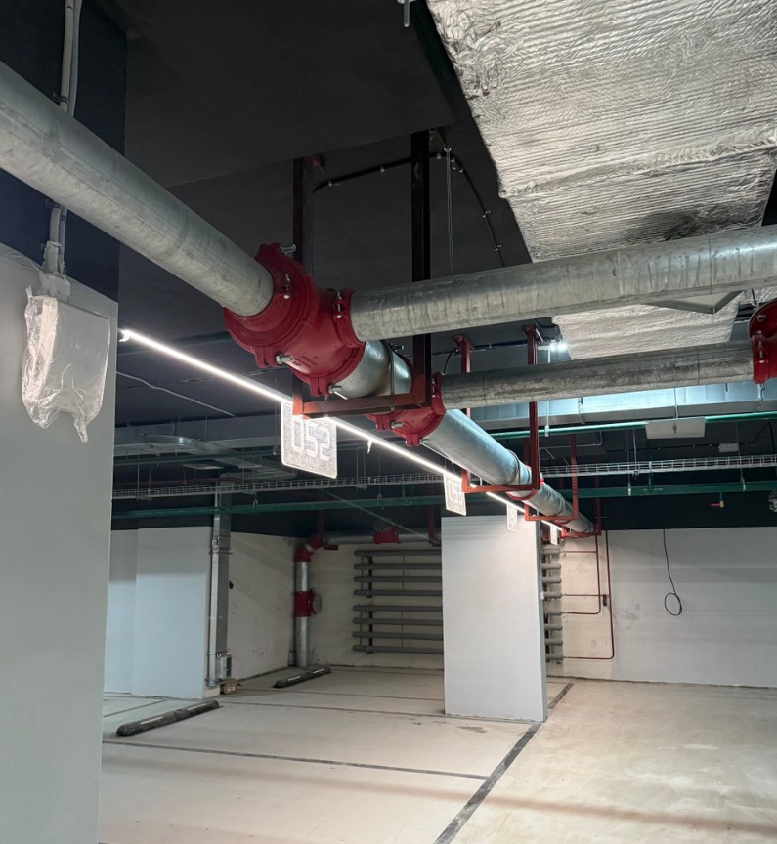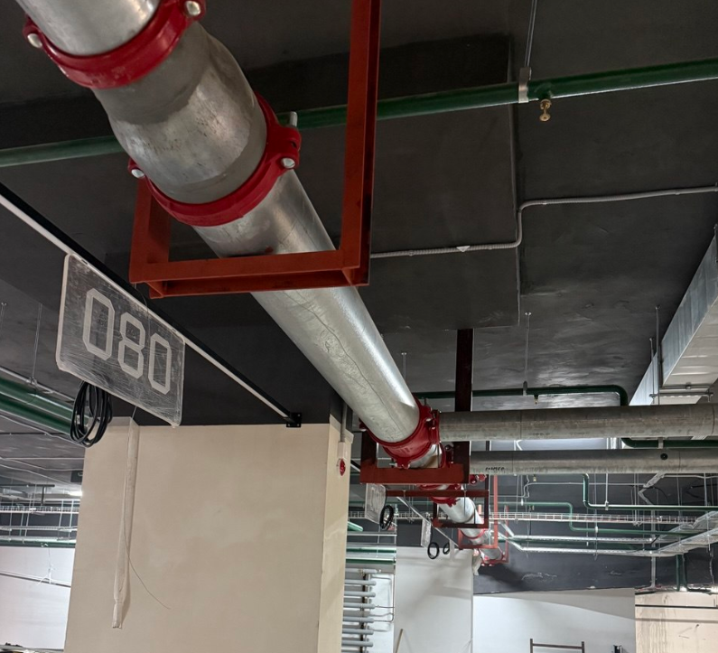
- Участок 6.2 _Паркинг_Отсек корпусов 6.2.3 и 6.2.4.
Коммуникации расположены ниже отметки 2,5м от уровня пола. Необходимо пересмотреть расположение светильников. Светильники парковочных мест опустить на 200мм на отметку 2,3м от пола (Высота проезда в чистоте в зоне парковочного места будет 2м – согласовать с разделом ТХ). Высота светильников в зоне проезда выполнить 2,2-2,3м от пола.
Окраску колонн и стен с акцентным цветом выполнить на высоту 2,3м.
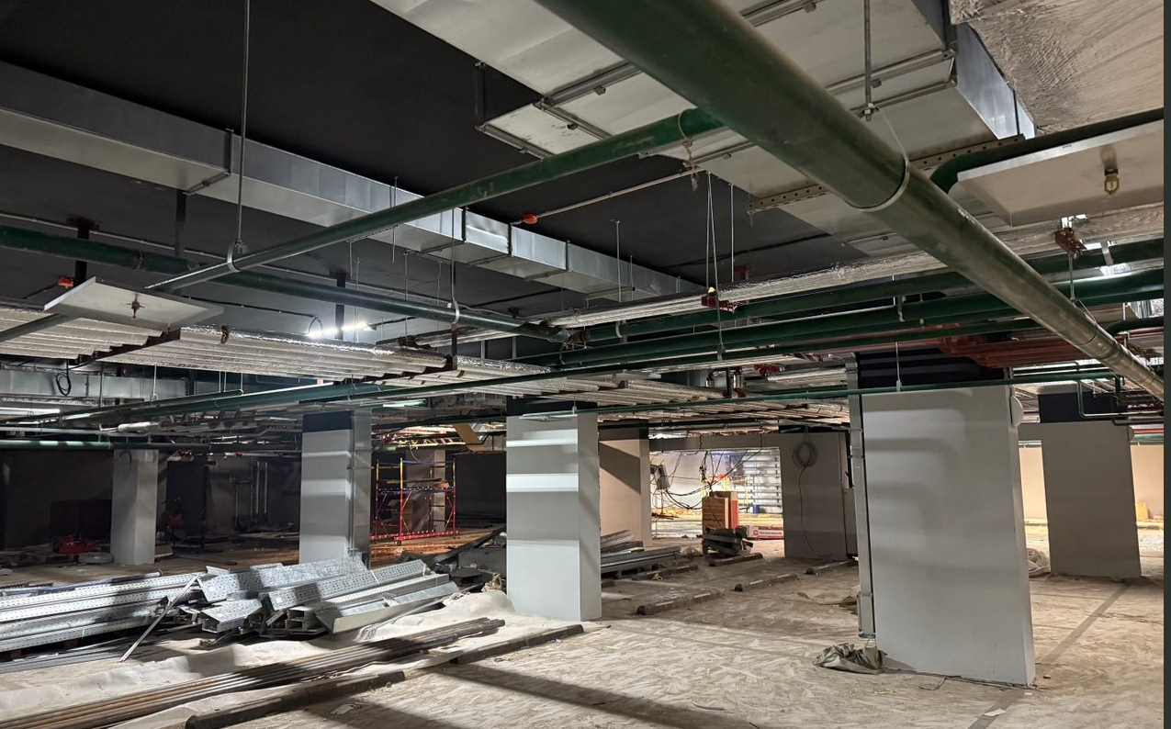
- Участок 6.2 _Паркинг_Отсек корпусов 6.2.1 и 6.2.2.
В местах прозда по 2ум участкам высот до коммуникаций ниже 2,5м. Как вариант для непрерывной линии освещения выолнить участок светильника с перепадом по высоте.
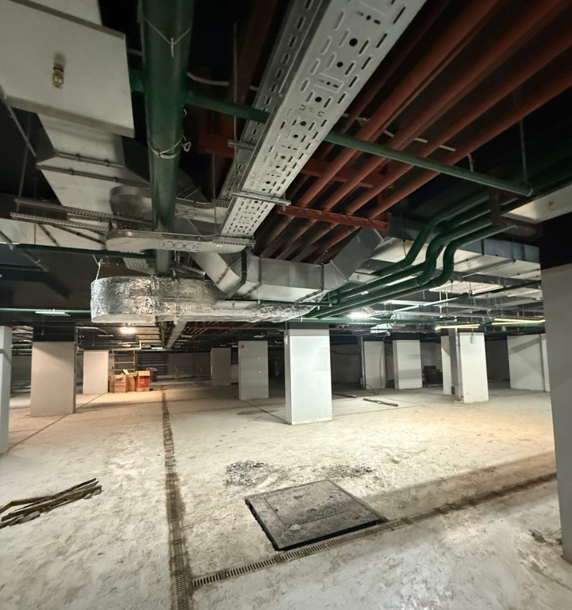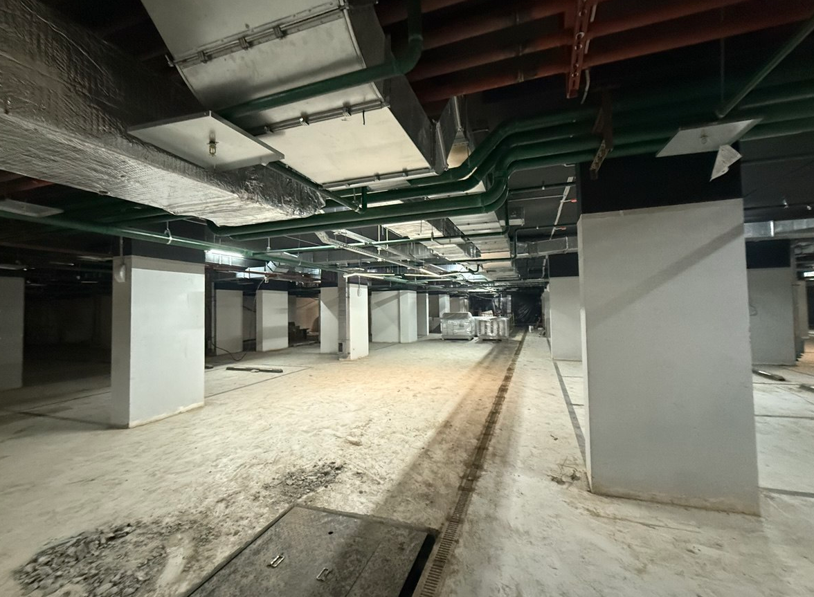
- Цвета акцентных стен в паркинге выполнены без согласования выкрасов, на данный момнет цвета не соответвуют цвету акцентного керамогранита
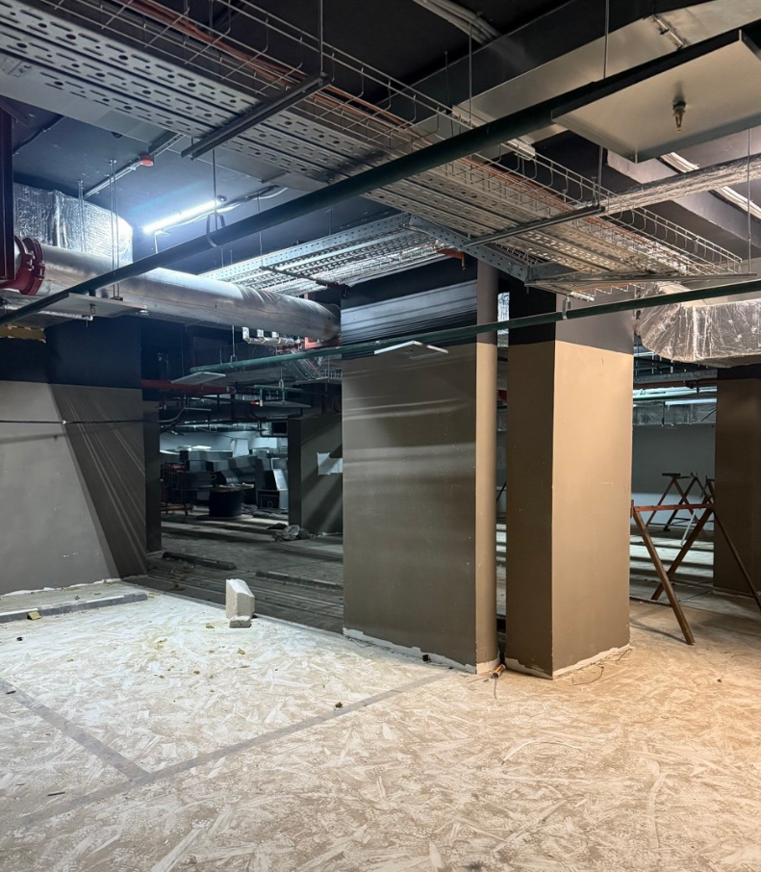
- Корпус 6.2.2 в тамбурах отметка потолка не соответвует проектной (выполнено ниже около 600мм). По одной стене потолок ниже витража, по другой по уровню ригеля
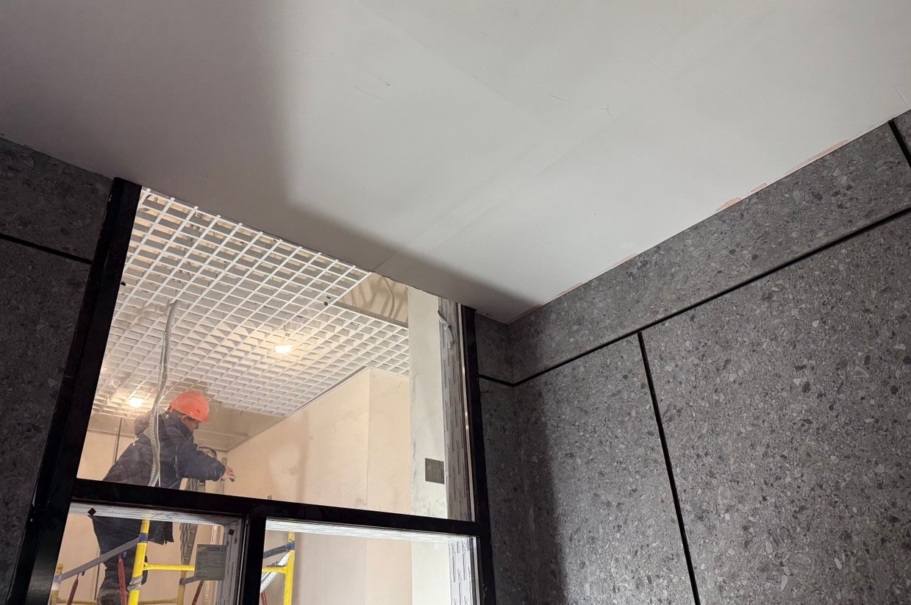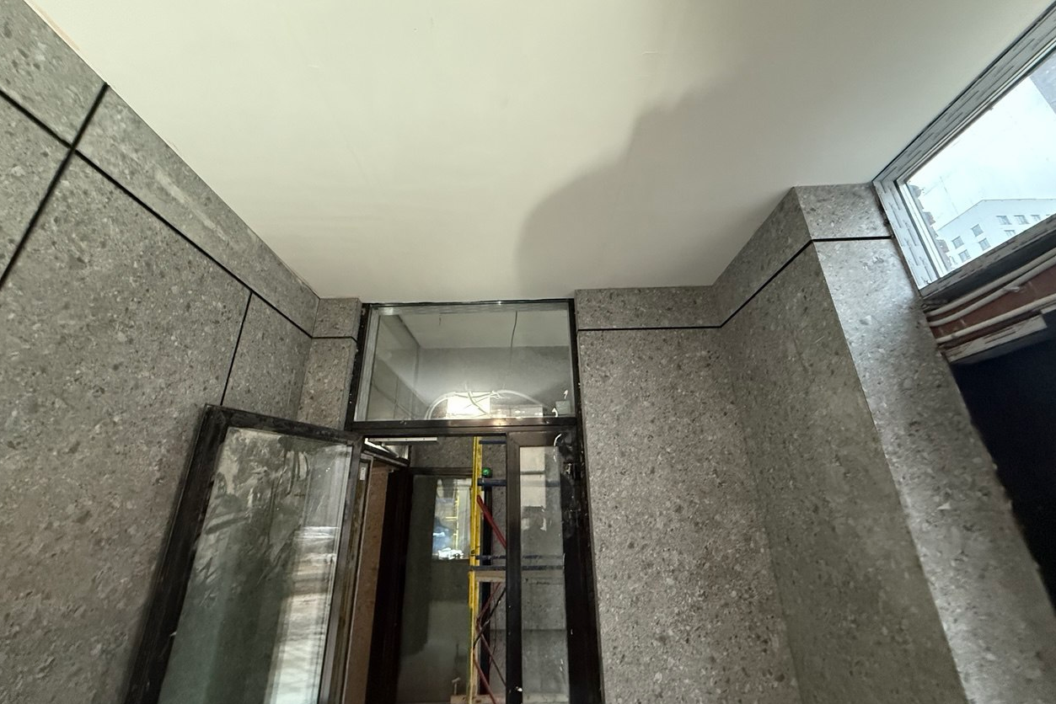
- Корпус 6.2.2
Участок стены выполнен не из той плитки. Данная стена должна быть серой 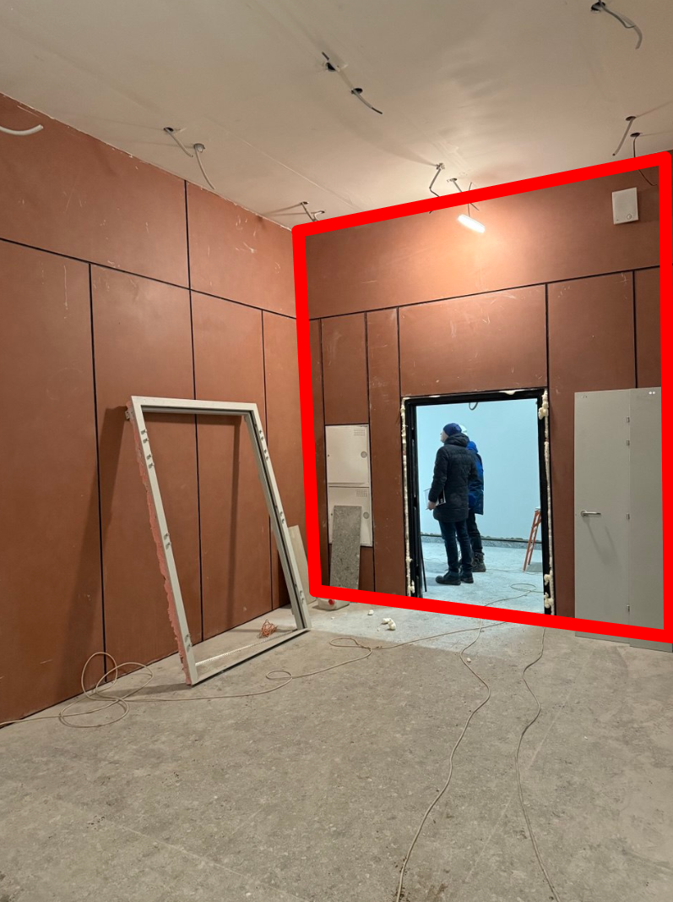
- Пожарный кран не перенесен на смежную стену. В данном месте не получается выполнить скрытую дверь для пожпрного крана
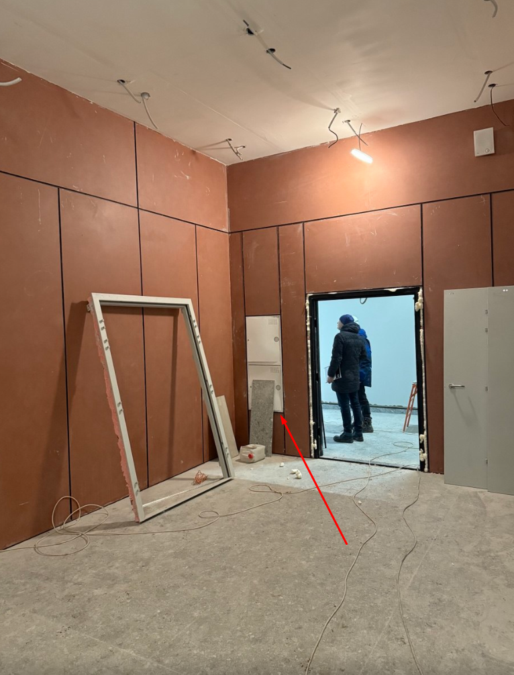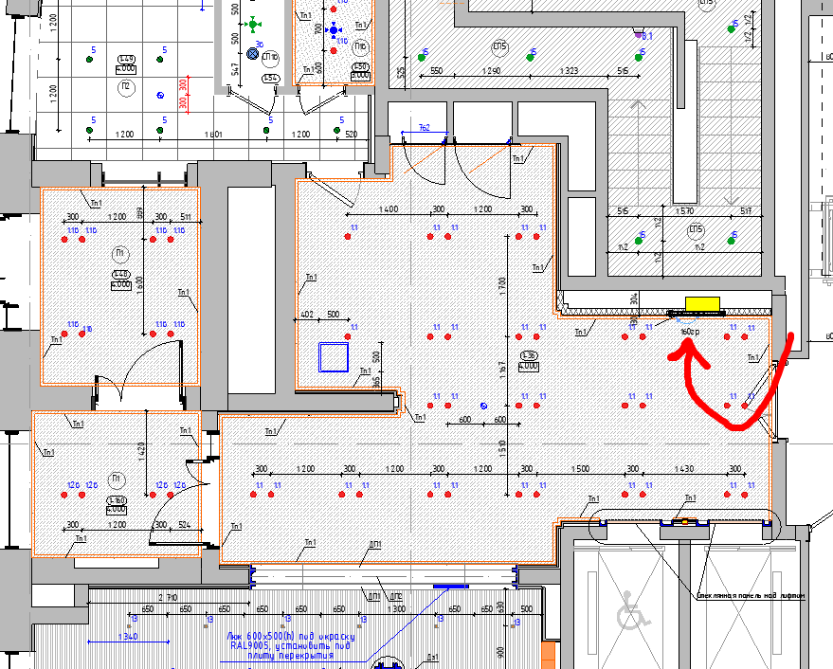
Рассмотреть возможность не выполнять розетки в вестибюле для вендинговых аппаратов и информационного табло.
На данный момент места расположения розетоки выполняют не по проекту
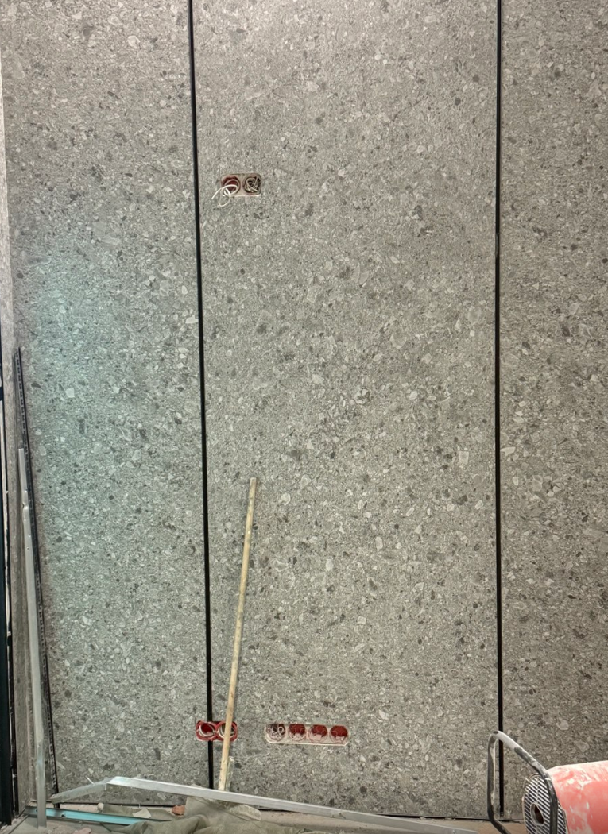
- Корпус 6.2.3. Раскладка по первому этажу выполнена не по проекту. 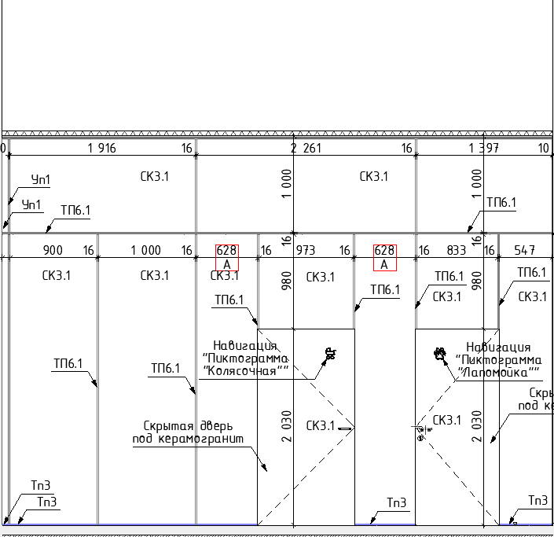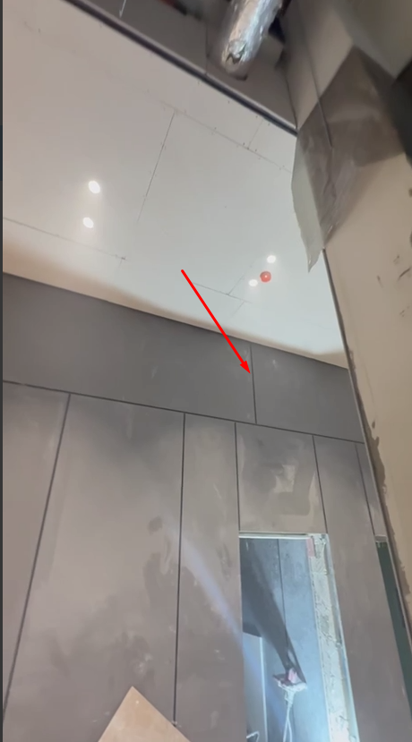 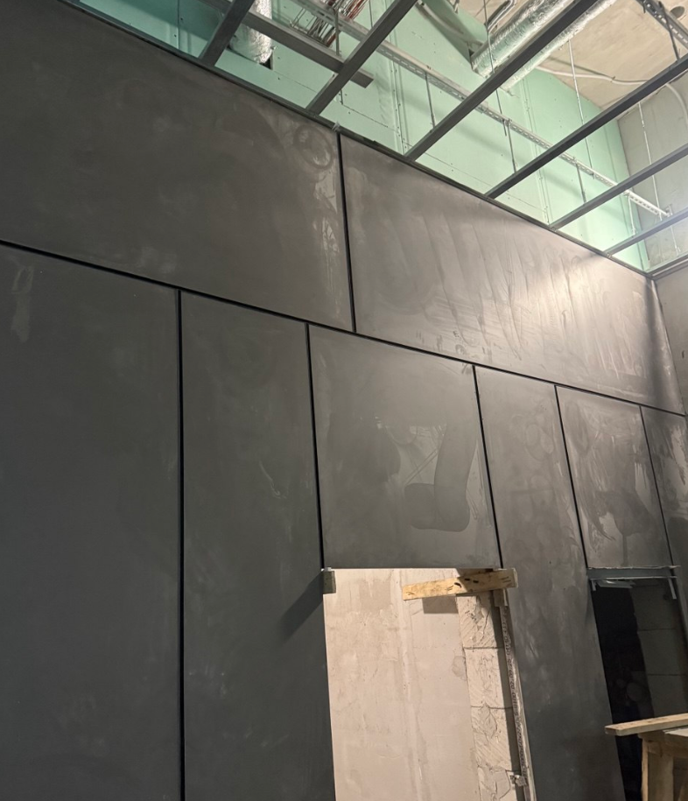
- Рассмотреть вариан звонков без прозрачной пластиковой накладки (снять)
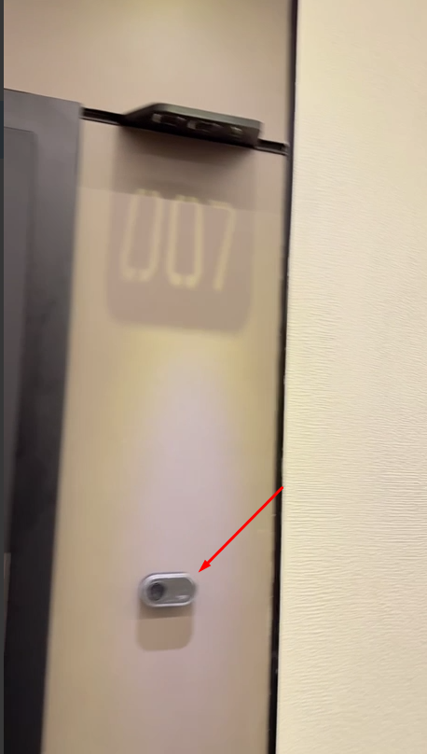
- Светильинки с подсветкой номеров квартир устанавливаются без декоративной накладки (на данный момент видно крепление светильинков). Необходимо устанавливать с декоративной накладкой переданной в комплекте с светлиьинками
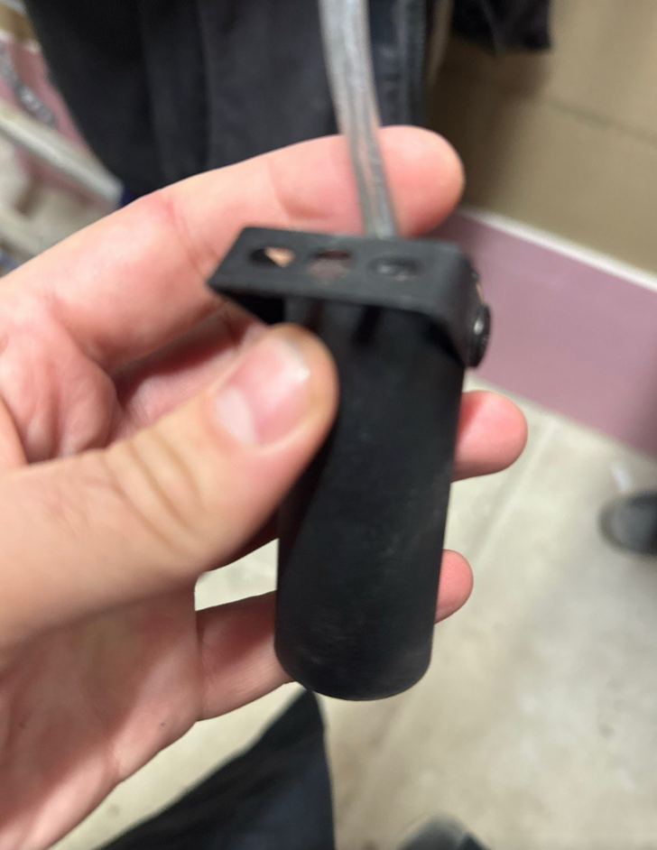
- В корпусе 6.1.3 в проеме выполнен уступ, который не предусмотрен в проекте. На данный момент в данном месте нет возможности установить прибор отопления.
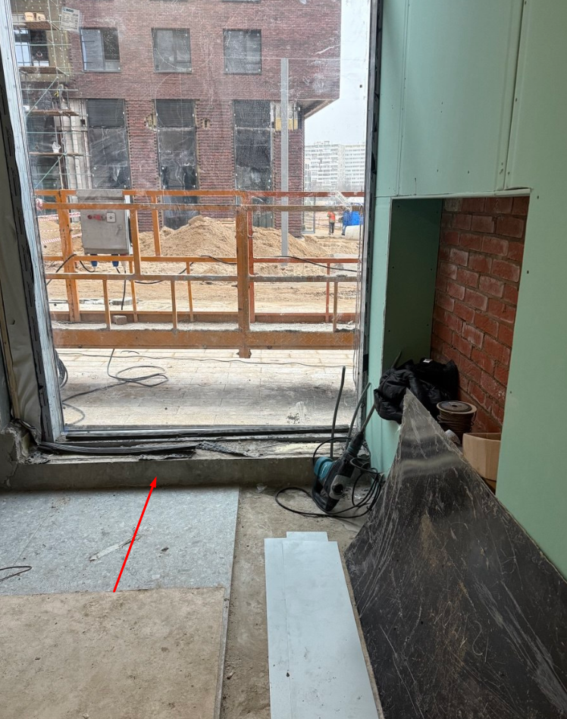
- Корпус 6.1.2. Зашивка почтовых ящиков выполнена не по проекту, не соблюдены размеры и не выполнены двойные наружные угла 808х80мм
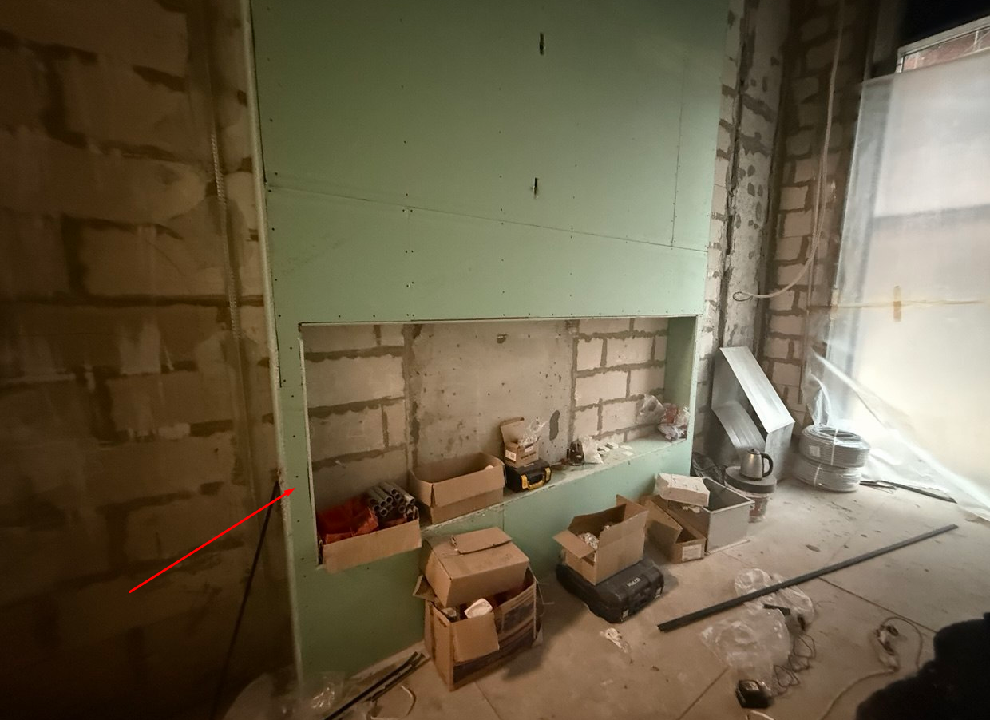
- Корпус 6.1.2 большое кол-во коробок находится в зоне гипсокартонного потолка. Необходимо вынести в зону рейки
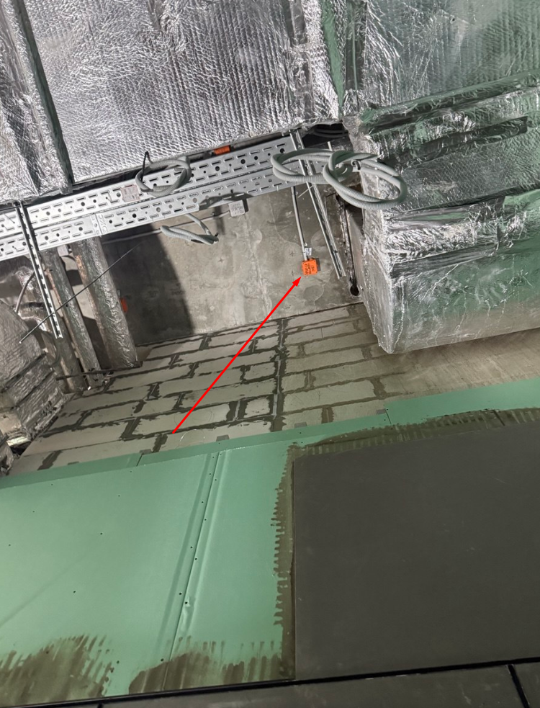
- Витражи в тамбурах проектом предусматриваются с выпадающим порогом. На данный момент раскладку плитки на полу делают с учетом временных порогов (распорок) в проемах. Необходимо убрат временные профили порогов и выполнить плитки в проеме
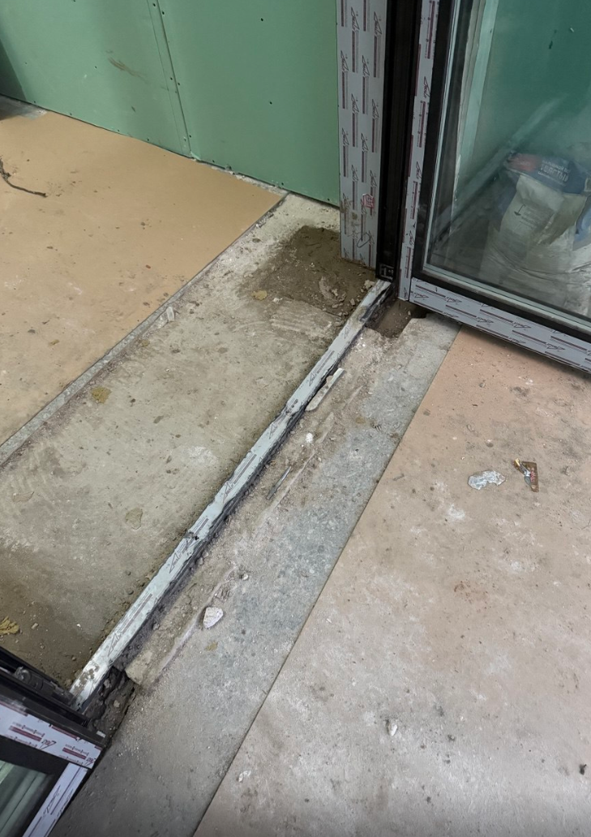
- Зашивки в тамбурах типовых этажей кранов приборов отопления попадают в зоны стекол витражей. От архитекторов было предложение по переносу данных кранов
- В местах устройства напольных приборов отопления (вестибюли и тамбуры вторых этажей) уложен керамогранит. Ножки приборов отопления дожны быть вмонтированы в пол, требуется перекладка керамогранита на полу.

